Испарение и конденсация. Кипение

Вариант 1

1. Переход из газообразного состояния в жидкое называют...

А. Плавлением.
Б. Испарением.
В. Диффузией.
Г. Конденсацией.
Д. Отвердеванием.

2. Внутренняя энергия испаряющейся жидкости...
А. Уменьшается. Б. Увеличивается. В. Не изменяется.

3. Во время кипения температура жидкости...

А. Уменьшается. Б. Увеличивается. В. Не изменяется.

4. На рисунке изображен график изменения температуры тела с течением времени. Какой отрезок графика характеризует процесс парообразования?

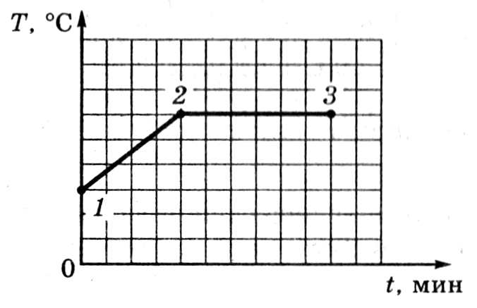
А. 1-2.
Б. 2-3.

5. Какие точки этого графика соответствуют газообразному состоянию вещества?
А. 1, 2, 3. Б. 1. В. 2. Г. 3. Д. 1,2. Е. 1, 3. Ж. 2, 3.

Испарение и конденсация. Кипение

Вариант 2

1. Переход из жидкого состояния в газообразное называют...

А. Испарением.
Б. Отвердеванием.
В. Конденсацией.
Г. Диффузией.
Д. Плавлением.

2. При кипении жидкости подводимая энергия идет на...

А. Увеличение энергии молекул образовавшегося пара.
Б. Увеличение скорости движения молекул.
В. Преодоление сил сцепления между молекулами внутри самой жидкости.

3. Чем ниже температура жидкости, тем испарение
происходит...

А. Быстрее. Б. Медленнее.

4. На рисунке изображен график изменения температуры тела с течением времени. Какой отрезок графика характеризует процесс охлаждения пара?
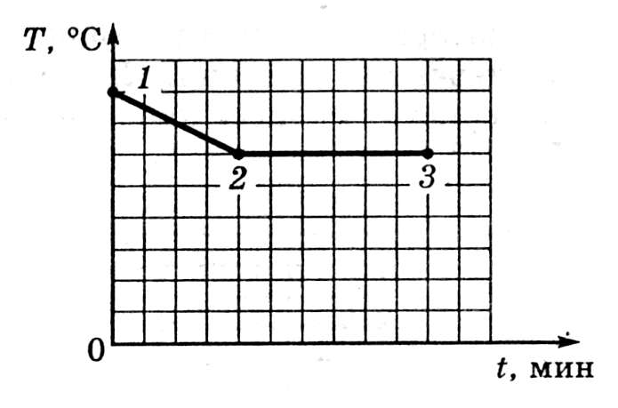
А. 1-2.
Б. 2-3.

5. Какие точки этого графика соответствуют жидкому состоянию вещества?

А. 1. Б. 2. В. 3. Г. 1,2, 3. Д. 1,2. Е. 1, 3. Ж. 2, 3.

Испарение и конденсация. Кипение

Вариант 3

1. Кипением называют явление, при котором происходит...
А. Переход молекул из жидкости в пар.
Б. Испарение жидкости только с поверхности.
В. Испарение не только с поверхности, но и изнутри жидкости.
Г. Переход молекул из пара в жидкость.

2. Внутренняя энергия пара при температуре кипения...

А. Равна внутренней энергии жидкости при той же температуре.
Б. Больше внутренней энергии жидкости при той же температуре.
В. Меньше внутренней энергии жидкости при той же температуре.

3. Чем больше свободная поверхность жидкости, тем
испарение происходит...

А. Быстрее. Б. Медленнее.
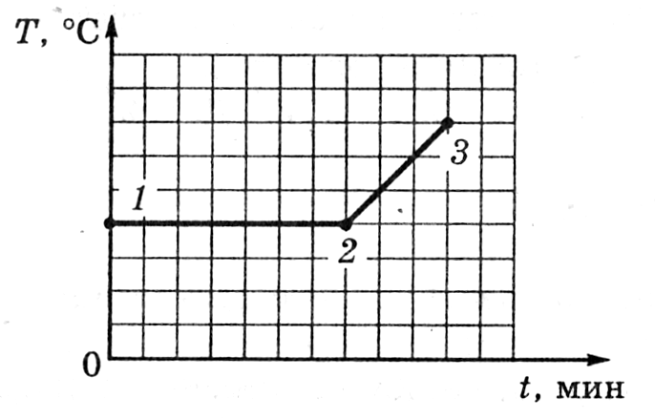
4. Какой отрезок графика характеризует процесс нагревания пара?

А. 1-2.
Б. 2-3.

5. Какие точки этого графика соответствуют жидкому состоянию вещества?

А. 1,2, 3. Б. 1,2. В. 1,3. Г. 2,3. Д. 1. Е. 2. Ж. 3.

Испарение и конденсация. Кипение

Вариант 4

1. Переход из жидкого состояния в газообразное называют...

А. Плавлением.
Б. Отвердеванием.
В. Конденсацией.
Г. Диффузией.
Д. Испарением.

2. Конденсация пара сопровождается...

А. Выделением энергии. Б. Поглощением энергии.

3. Испарение происходит...

А. При определенной температуре для каждой жидкости.
Б. При температуре кипения.
В. При любой температуре.

4. На рисунке изображен график изменения температуры тела с течением времени. Какой отрезок графика характеризует нагревание жидкости?

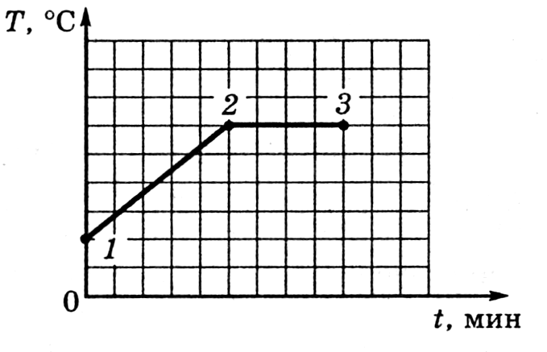
А. 1-2.
Б. 2-3.

5. Какие точки этого графика соответствуют газообразному состоянию вещества.
А. 1, 2, 3. Б. 1. В. 2. Г. 3. Д. 1, 2. Е. 2, 3. Ж. 1, 3.

Испарение и конденсация. Кипение

Вариант 5

1. Переход из газообразного состояния в жидкое называют...

А. Плавлением.
Б. Конденсацией.
В. Диффузией.
Г. Испарением.
Д. Отвердеванием.

2. При испарении жидкости, когда нет притока энергии от других тел, температура жидкости...

А. Не изменяется. Б. Увеличивается. В. Уменьшается.

3. Чем выше температура жидкости, тем испарение
происходит...

А. Быстрее. Б. Медленнее.

4. На рисунке изображен график изменения температуры тела с течением времени. Какой отрезок графика характеризует процесс конденсации?
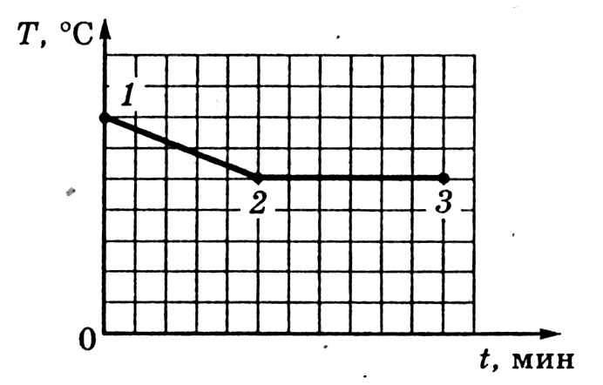
А. 1-2.
Б. 2-3.

5. Какие точки этого графика соответствуют жидкому состоянию вещества?

А. 1. Б. 1,2. В. 2. Г. 1.3. Д. 3. Е. 2, 3. Ж. 1, 2, 3.

Испарение и конденсация. Кипение

Вариант 6

1. Кипением называют явление, при котором происходит...

А. Переход молекул из пара в жидкость.
Б. Переход молекул из жидкости в пар.
В. Испарение жидкости только с поверхности.
Г. Испарение не только с поверхности, но и изнутри жидкости.

2. Внутренняя энергия жидкости при температуре
кипения...
А. Меньше внутренней энергии пара при той же температуре.
Б. Равна внутренней энергии пара при той же температуре.
В. Больше внутренней энергии пара при той же температуре.

3. Чем больше свободная поверхность жидкости, тем
испарение происходит...

А. Быстрее. Б. Медленнее.
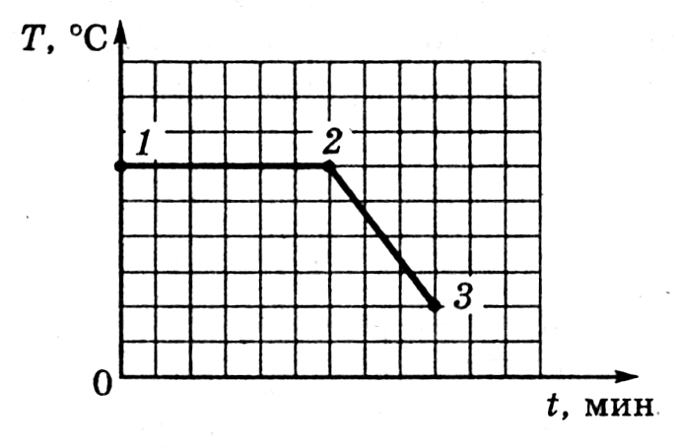
4. Какой отрезок графика характеризует процесс охлаждения жидкости?
А. 1-2.
Б. 2-3.

5. Какие точки этого графика соответствуют газообразному состоянию вещества?
А. 1, 2, 3. Б. 1, 2. В. 1. Г. 1, 3. Д. 2. Е. 2, 3. Ж. 3.

Испарение и конденсация. Кипение

